П А М Я Т К А
по соблюдению безопасности на водных объектах

Что делать, если вы провалились под лед:

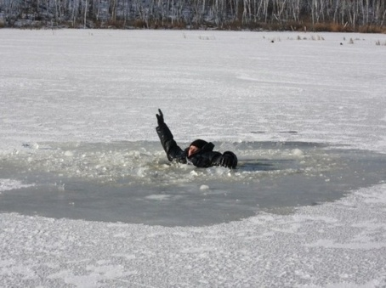
Самое главное – сохранять спокойствие и хладнокровие. Даже плохо плавающий человек некоторое время может удерживаться на поверхности за счет воздушной подушки, образовавшейся под одеждой. И лишь по мере намокания одежды человек теряет дополнительную плавучесть. Этого времени обычно хватает, чтобы выбраться из полыньи. При этом следует помнить, что наиболее продуктивны для спасения первые минуты пребывания в холодной воде, пока еще не намокла одежда, не замерзли руки, не развились характерные для переохлаждения слабость и безразличие.
Постарайтесь дышать медленно и глубоко. Широко раскиньте руки в стороны и постараться зацепиться за кромку льда, чтобы не погрузиться с головой.
Повернитесь в ту сторону, откуда пришли. Лёд был достаточно прочным в этом направлении до аварийного участка. Значит, он должен выдержать вас и на обратном пути. У вас нет времени на проверку других маршрутов.
Попытайтесь осторожно, не обламывая кромку, без резких движений, наползая грудью, лечь на край льда, забросить на него одну, а затем и другую ногу. Если лед выдержал, медленно, откатитесь от кромки и ползите к берегу.
Напоминаем, что с 15 марта 2022 по 15 апреля 2022 г. установлен запрет выхода на ледовое покрытие водоемов, расположенных в черте Санкт-Петербурга, определенный Постановлением Правительства Санкт-Петербурга от 15.11.2021 №873 «Об установлении периодов, в течение которых запрещается выход на ледовое покрытие водных объектов в Санкт-Петербурге».
Нарушители данного Постановления согласно Закону Санкт-Петербурга от 31.05.2010 № 273-70 «Об административных правонарушениях в Санкт-Петербурге» (ст. 43-6) будут привлекаться к административной ответственности. Выход и выезд на лед транспортных средств в период действия запрета грозит гражданам наложением административного штрафа от 1000 до 5000 руб.
Сотрудники МЧС по Курортному району предупреждают, что силами сотрудников Государственной инспекции по маломерным судам, Поисково-спасательной службы Санкт-Петербурга и полиции будут проводиться рейды по акватории Финского залива и озера Сестрорецкий Разлив с целью мониторинга ледовой обстановки и выявления нарушителей.
Будьте осторожны, берегите себя и своих близких!

Управление по Курортному району ГУ МЧС по СПб;
ГТН №2 ФКУ «Центр ГИМС МЧС по СПб»;
СПб ГКУ «ПСО Курортного района»

